第3章 3.1.5
(本栏目内容，在学生用书中以活页形式分册装订！)
一、选择题(每小题5分，共20分)
1．已知A(3,4,5)，B(0,2,1)，O(0,0,0)，若OC＝AB，则C的坐标是( )
A. B.
C. D.
解析： AB＝(－3，－2，－4)
AB＝
∴C.
答案： A
2．已知a＝(2，－3,1)，则下列向量中与a平行的是( )
A．(1,1,1) B．(－2，－3,5)
C．(2，－3,5) D．(－4,6，－2)
解析： 若b＝(－4,6，－2)，则b＝－2(2，－3,1)＝－2a，
所以a∥b.
答案： D
3．若a＝(1，λ，2)，b＝(2，－1,2)，且a与b的夹角的余弦为，则λ＝( )
A．2 B．－2
C．－2或 D．2或－
解析： 因为a·b＝1×2＋λ×(－1)＋2×2＝6－λ，
又因为a·b＝|a||b|·cos〈a，b〉＝··
＝，所以＝6－λ，
解得λ＝－2或.
答案： C
4．已知a＝(1,0,1)，b＝(－2，－1,1)，c＝(3,1,0)，则|a－b＋2c|等于( )
A．3 B．2
C. D．5
解析： ∵a－b＋2c＝(1,0,1)－(－2，－1,1)＋(6,2,0)
＝(3,1,0)＋(6,2,0)＝(9,3,0)，
∴|a－b＋2c|＝3.
答案： A
二、填空题(每小题5分，共10分)
5．已知a＝(cos α，1，sin α)，b＝(sin α，1，cos α)，则向量a＋b与a－b的夹角为________．
解析： a＋b＝(cos α＋sin α，2，sin α＋cos α)，
a－b＝(cos α－sin α，0，sin α－cos α)，
∴(a＋b)·(a－b)＝cos²α－sin²α＋sin²α－cos²α＝0，
∴a＋b与a－b的夹角为90°.
答案： 90°
6．已知向量a＝(－1,0,1)，b＝(1,2,3)，k∈R，若ka－b与b垂直，则k＝________.
解析： 因为(ka－b)⊥b，所以(ka－b)·b＝0，
所以ka·b－|b|²＝0，
所以k(－1×1＋0×2＋1×3)－()²＝0，
解得k＝7.
答案： 7
三、解答题(每小题10分，共20分)
7．已知点A(1,0,0)，B(0,1,0)，C(0,0,2)，求满足DB∥AC，DC∥AB的点D的坐标．
解析： 设点D(x，y，z)，则DB＝(－x,1－y，－z)，AC＝(－1,0,2)，DC＝(－x，－y,2－z)，AB＝(－1,1,0)，
∵DB∥AC，DC∥AB，
∴DB∥AC，DC∥AB，
有
解得
所以D(－1,1,2)．
8．已知关于x的方程x²－(t－2)x＋t²＋3t＋5＝0有两个实根，a＝(－1,1,3)，b＝(1,0，－2)，c＝a＋tb.
(1)当|c|取最小值时，求t的值；
(2)在(1)的情况下，求b和c夹角的余弦值．
解析： (1)因为关于x的方程x²－(t－2)x＋t²＋3t＋5＝0有两个实根，
所以Δ＝(t－2)²－4(t²＋3t＋5)≥0，
即－4≤t≤－.
又c＝(－1,1,3)＋t(1,0，－2)＝(－1＋t,1,3－2t)，
所以|c|＝
＝.
因为t∈时，上述关于t的函数单调递减，
所以当t＝－时，|c|取最小值.
(2)－
尖子生题库☆☆☆
9．(10分)在棱长为1的正方体ABCD－A₁B₁C₁D₁中，E、F分别为AB和BC的中点，试在棱B₁B上找一点M，使得D₁M⊥平面EFB₁.
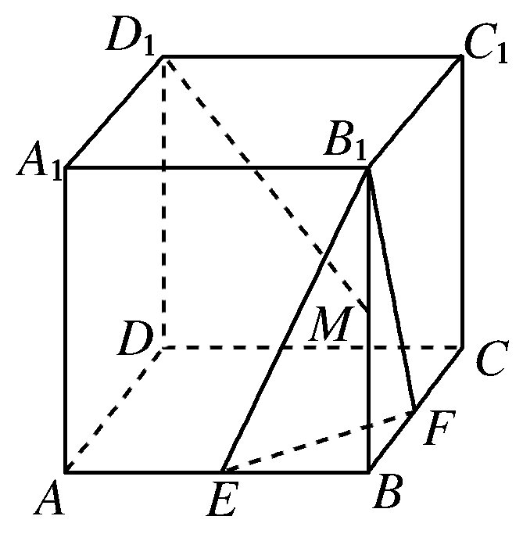
解析： 如右图所示，建立如图所示的空间直角坐标系，
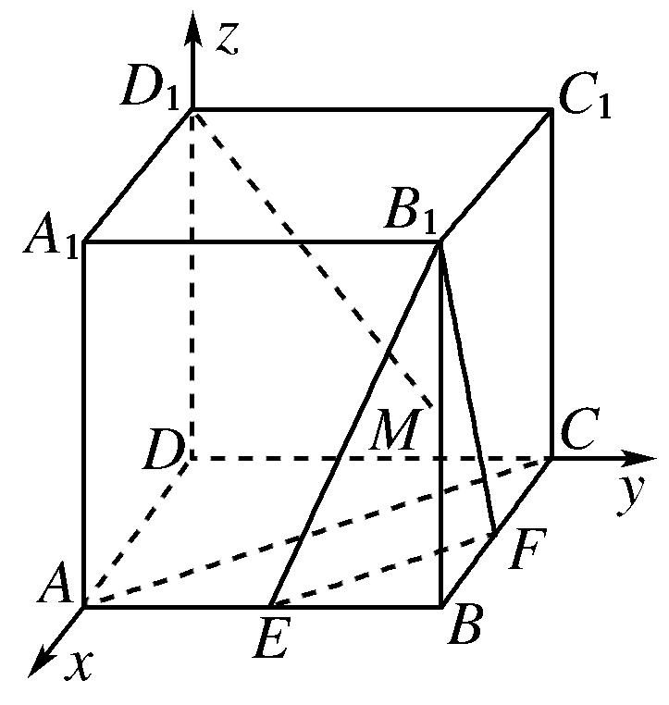
则A(1,0,0)、B₁(1,1,1)、
C(0,1,0)、D₁(0,0,1)、E、
M(1,1，m)．
连结AC.则AC＝(－1,1,0)．
而E、F分别为AB、BC的中点，
所以EF＝AC＝.
又因为B1E＝，
D1M＝(1,1，m－1)，
因为D₁M⊥平面EFB₁，
所以D₁M⊥EF，且D₁M⊥B₁E，
即D1M·EF＝0，且D1M·B1E＝0.
所以，
解得m＝.

